孝
6 公升和毫升

一、 下面容器的容量是多少？寫出量杯上的刻度。(每題4分，共16分)
1. 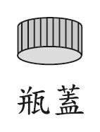→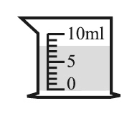
( 8 )毫升
2. 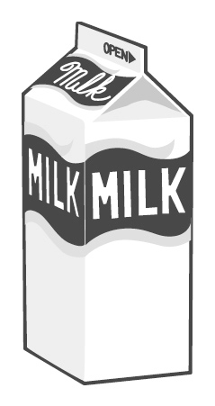→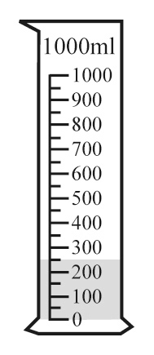
( 250 )毫升
3. 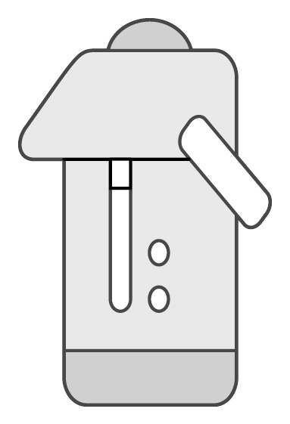→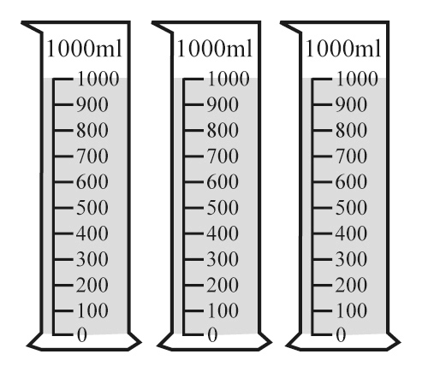
( 3 )公升
4. 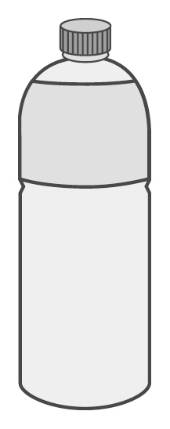→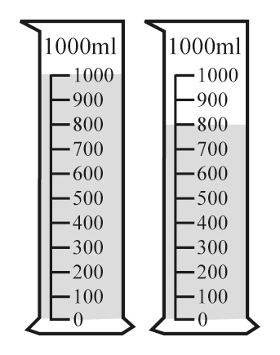
( 1 )公升( 800 )毫升

二、 填填看。(每格3分，共18分)
1. 2500毫升＝( 2 )公升( 500 )毫升
2. 3公升600毫升＝( 3600 )毫升
3. 5050 mℓ＝( 5 ) ℓ ( 50 ) mℓ
4. 8 ℓ 600 mℓ＝( 8600 ) mℓ

三、 算算看。(每格3分，共24分)
1. 350毫升＋650毫升 2. 78公升＋122公升
＝( 1000 )毫升 ＝( 200 )公升
＝( 1 )公升

3. 125毫升×8 4. 25公升×7
＝( 1000 )毫升 ＝( 175 )公升
＝( 1 )公升
5. 45公升－27公升 6. 1公升－500毫升
＝( 18 )公升 ＝( 500 )毫升

四、 在( )裡填入＜、＝或＞。
(每題3分，共18分)
1. 1公升650毫升( ＜ )1710毫升
2. 8900毫升( ＜ ) 9公升80毫升
3. 1公升( ＜ ) 1001毫升
4. 3060毫升( ＝ ) 3公升60毫升
5. 600 ℓ ( > ) 600毫升
6. 15公升( > ) 1500毫升

五、 寫出算式做做看。(每題6分，共24分)
1. 一桶3公升的紅茶，野餐時，玲玲一家人喝了2250毫升，還剩下多少毫升的紅茶？
3公升＝3000毫升
3000－2250＝750
答：750毫升
2. 媽媽將1瓶1450毫升的果汁倒入容量2公升的水壺後，水壺還可以再裝多少毫升的果汁？
2公升＝2000毫升
2000－1450＝550
答：550毫升
3. 將茶壺裡的綠茶倒入容量200毫升的杯子裡，倒滿4杯後，茶壺裡還剩下120毫升的綠茶，茶壺裡原來有多少毫升的綠茶？
200×4＝800
800＋120＝920
答：920毫升
4. 想要將一桶鮮奶平分裝入3個瓶子裡，每個瓶子裝650毫升，卻發現不夠215毫升，鮮奶有多少毫升？
650×3＝1950
1950－215＝1735
答：1735毫升

